广东省揭阳市第三中学2014-2015学年高二下学期第一次阶段考试物理试题

一、单项选择题：本大题共4小题，每小题4分，共16分。在每小题给出的四个选项中，只有一个选项符合题目要求，选对的得4分，选错或不答的得0分。
13、关于电磁感应，下列说法正确的是（ ）
A、穿过线圈的磁通量越大，感应电动势越大
B、穿过线圈的磁通量为零，感应电动势一定为零
C、穿过线圈的磁通量变化越大，感应电动势越大
D、穿过线圈的磁通量变化越快，感应电动势越大
N
S
14、如图，闭合线圈上方有一竖直放置的条形磁铁，磁铁的N极朝下。当磁铁向下运动时（但未插入线圈内部）（ ）
A、线圈中感应电流的方向与图中箭头方向相同，磁铁与线圈相互吸引
B、线圈中感应电流的方向与图中箭头方向相同，磁铁与线圈相互排斥
C、线圈中感应电流的方向与图中箭头方向相反，磁铁与线圈相互吸引
D、线圈中感应电流的方向与图中箭头方向相反，磁铁与线圈相互排斥
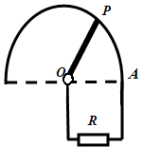
15、如图所示，导体杆OP可绕O轴沿半径为r的光滑的半圆形框架在匀强磁场中以角速度ω转动，磁感应强度为B，AO间接有电阻R，杆和框架电阻不计，则所施外力的功率为（ ）
Χ Χ Χ Χ
Χ Χ Χ Χ
A、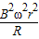 B、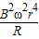 C、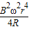 D、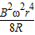

16、如图11所示，一闭合直角三角形线框以速度v匀速穿过匀强磁场区域，从BC边进入磁场区开始计时，到A点离开磁场区止的过程中，线框内感应电流的情况(以逆时针方向为电流的正方向)是如图12所示中的（ ）

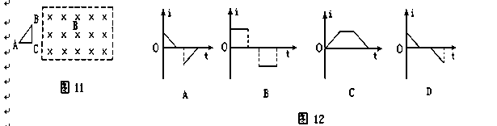
二、双项选择题：本大题共5小题，每小题6分，共30分。在每小题给出的四个选项中，有两个选项符合题目要求，全部选对的得6分，只选一个且正确的得3分，有选错或不答的得0分。
17、电磁感应现象揭示了电和磁之间的内在联系，根据这一发现，发明了许多电器设备。下列用电器中，没有利用电磁感应原理的是（ ）
A、电吹风 B、日光灯镇流器 C、变压器 D、白炽灯泡
18、如图所示，直导线MN竖直放置并通以向上的电流I，矩形金属线框abcd与MN处在同一平面，边ab与MN平行，则（ ）
bd
c
db
a
N
M
A、线框向左平移时，线框中有感应电流
B、线框竖直向上平移时，线框中有感应电流
C、线框以MN为轴转动时，线框中有感应电流
D、MN中电流突然变化时，线框中有感应电流
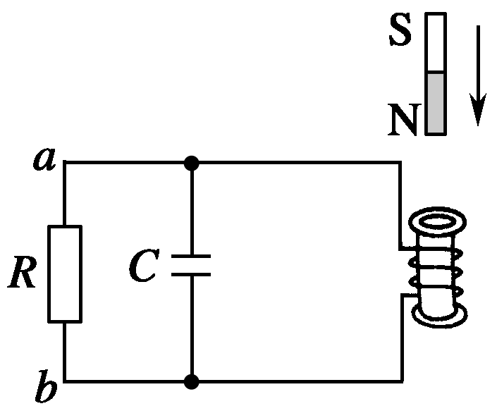
19、电阻R、电容C与一线圈连成闭合电路，条形磁铁静止于线圈的正上方，N极朝下，如图所示．现使磁铁开始自由下落，在N极接近线圈上端的过程中，流过R的电流方向和电容器极板的带电情况是（ ）
A、从a到b B、从b到a
C、上极板带正电 D、下极板带正电
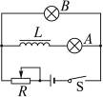
20、如图所示电路中，A、B是相同的两个灯泡，L是一个带铁芯的线圈，电阻可不计.调节R，电路稳定时两灯都正常发光，则在开关合上和断开时（ ）
A、两灯同时点亮、同时熄灭
B、合上S时，B比A先到达正常发光状态
C、断开S时，A、B两灯都不会立即熄灭，通过A灯的电流方向与原电流方向相同，而B灯的电流反向
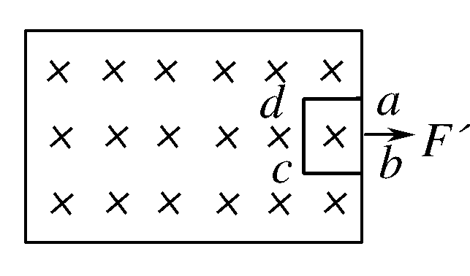
D、断开S时，A灯会突然闪亮一下后再熄灭
21、一线圈匝数为n=10匝，线圈电阻不计，在线圈外接一个阻值R = 2.0Ω的电阻，如图甲所示。在线圈内有指向纸内方向的磁场，线圈内磁通量Ф随时间t变化的规律如图乙所示。下列说法正确的是（ ）
b
a
R
图甲
t/s
Ф/Wb
0
2
4
6
2
4
图乙
B
A、通过R的电流方向为a→b
B、线圈中产生的感应电动势为5V
C、R两端电压为5V
D、通过R的电流大小为5A
三、非选择题：本大题共4小题，共54分。按题目要求作答。解答题应写出必要的文字说明和重要演算步骤，只写出最后答案的不能得分。有数值计算的题，答案中必须明确写出数值和单位。
E
G
A
B
K
34、下图是做探究电磁感应的产生条件实验的器材及示意图。
① 在图中用实线代替导线把它们连成实验电路。
② 由哪些操作可以使电流表的指针发生偏转
Ⅰ___________________________________
Ⅱ___________________________________
③ 假设在开关闭合的瞬间，灵敏电流计的指针向左偏转，则当螺线管A向上拔出的过程中，灵敏电流计的指针向_______偏转。（填“左”或“右”）
35、把一个矩形线圈从有理想边界的匀强磁场中匀速拉出(如图)，第一次速度为v₁，第二次速度为v₂，且v₂＝2v₁，则两情况下拉力的功之比W₁:W₂＝________，拉力的功率之比P₁:P₂＝________，线圈中产生的焦耳热之比Q₁:Q₂＝________.

36、（18分）在如图甲所示的电路中，螺线管匝数n = 1500匝，横截面积S = 20cm²。螺线管导线电阻r = 1.0Ω，R₁ = 4.0Ω，R₂ = 5.0Ω，C=30μF。在一段时间内，穿过螺线管的磁场的磁感应强度B按如图乙所示的规律变化。求：
R₂
图甲
R₁
C
S
B
图乙
t/s
B/T
0.22
0.4
0.6
O
1.0
2.0
0.8
1.0
（1）求螺线管中产生的感应电动势；
（2）闭合S，电路中的电流稳定后，求电阻R₁的电功率；
（3）S断开后，求流经R₂的电量。

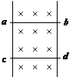
37、（18分）竖直放置的平行光滑金属导轨，其电阻不计，磁场方向如图所示，磁感应强度B=0.5T，有两根相同的导体棒ab及cd，长0.2m，电阻0.1Ω，重0.1N，现用力向上拉动导体ab，使之匀速上升（与导轨接触良好）。此时cd恰好静止不动，求：（1）ab受到的拉力大小；（2）ab向上的速度；（3）在2s内，拉力做功转化的电能；（4）在2s内，拉力做的功。

揭阳三中2014―2015学年度第二学期阶段一考试
试室座位号
高二物理（理科）答题卷

（注意事项：考试时间50分钟，满分100分）
一 | 二 | 三 |  |  |  | 总分
一 | 二 | 34 | 35 | 36 | 37
一、单项选择题（4分×4=16分。）

班级 班级座号 姓名_________________试室号_________________
装订线内不要答题
 密  封  线 
13 | 14 | 15 | 16
D | B | C | A

二、双项选择题（6分×5=30分。）

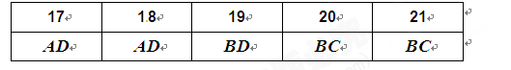
三、非选择题（54分。解答应写出必要的文字说明、方程式和重要的演算步骤，只写出最后答案的不能得分，有数值计算的题，答案中必须明确写出数值和单位）
34、①在图中用实线代替导线把它们连成实验电路.
E
G
A
B
K
②Ⅰ_将开关闭合(或者断开)__ ___
Ⅱ_将螺线管A插入(或拔出)螺线管B ____
③ 右
35、 1:2 1:4 1:2

36、（18分）
解：（1）根据法拉第电磁感应定律：
$E=n\frac{\text{ΔΦ}}{Δt}=\text{nS}\frac{ΔB}{Δt}$；
得：E=1.2V；
（2）根据全电路欧姆定律，有：$I=\frac{E}{R_{1}+R_{2}+r}=0\text{.}\text{12}A$
根据 P=I²R₁ 得： P=5.76×10⁻²W；
（3）S断开后，流经R₂的电量即为S闭合时C板上所带的电量Q
电容器两端的电压： U_{C}=U_{R2}=IR₂=0.6V
流经R₂的电量: Q=CU_{C}=1.8×10⁻⁵C

37、（18分）
解：（1）导体棒ab匀速上升，受力平衡，cd棒静止，受力也平衡，对于两棒组成的整体，合外力为零，根据平衡条件可得：ab棒受到的拉力F=2mg=0.2N
I
（2）对cd棒，受到向下的重力G和向上的安培力F_{安}，
